LAPORAN PRAKTIKUM PEMROGRAMAN PYTHON

# PRAKTIKUM MODULE DAN PACKET



**Disusun oleh :**

Habib Ainur Ma’ruf (V3923010)

**Dosen**

Yusuf Fadila Rachman. S.Kom., M.Kom

# PS D-III TEKNIK INFORMATIKA

# SEKOLAH VOKASI

# UNIVERSITAS SEBELAS MARET 2024

1. Pilihan

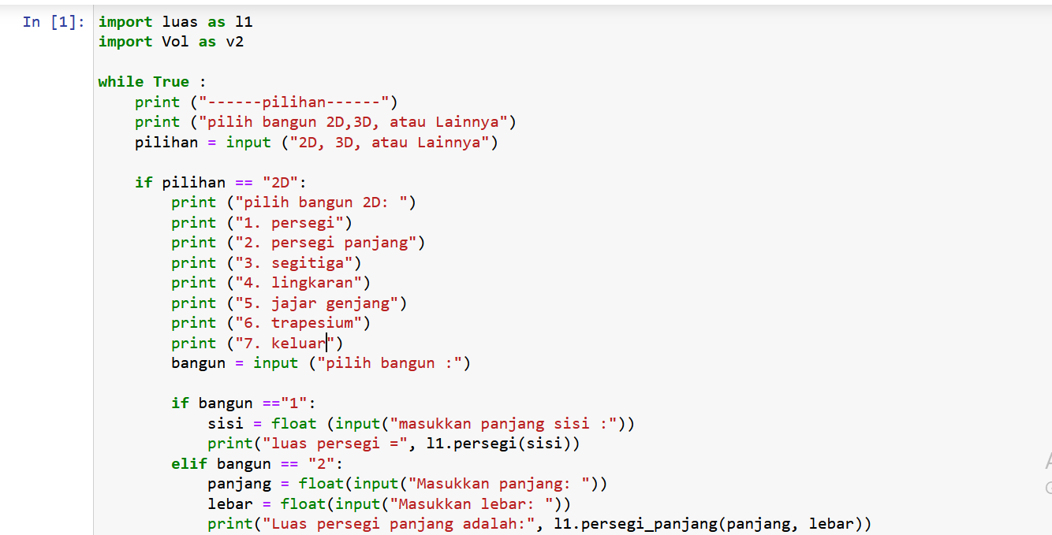

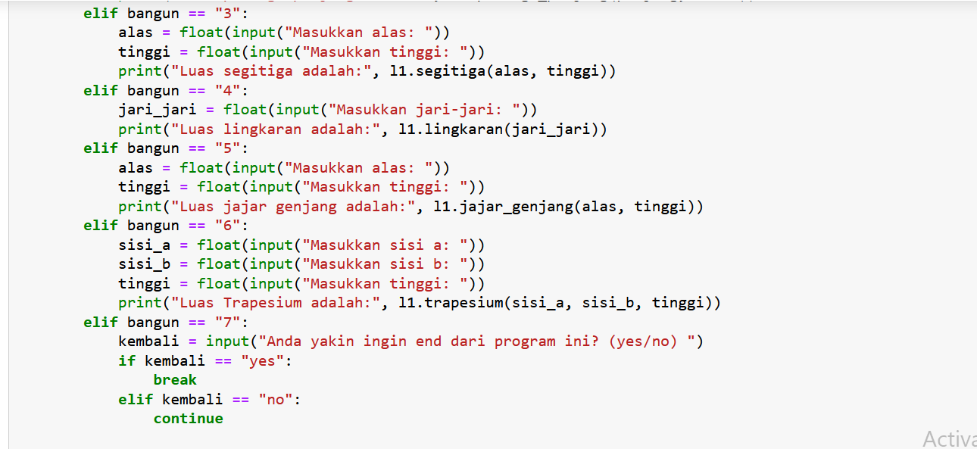

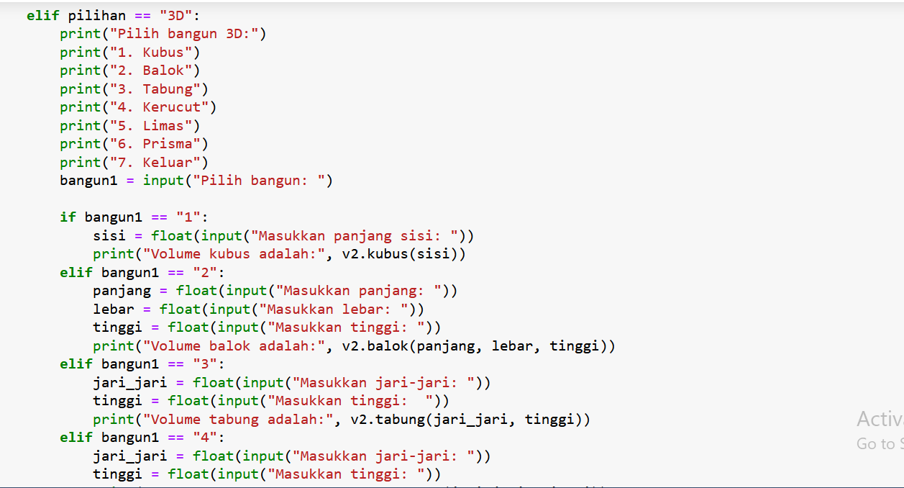

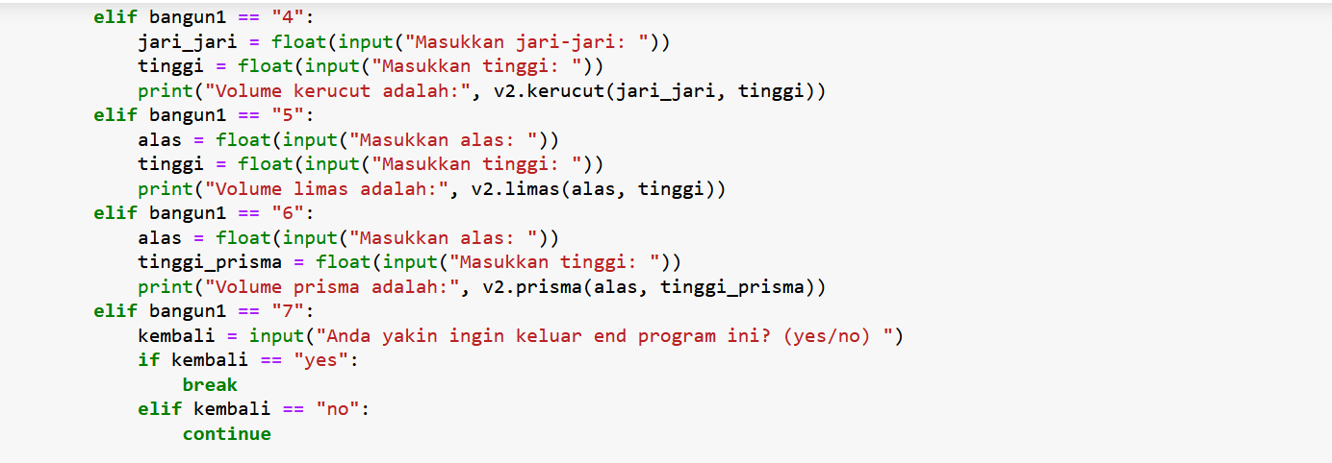

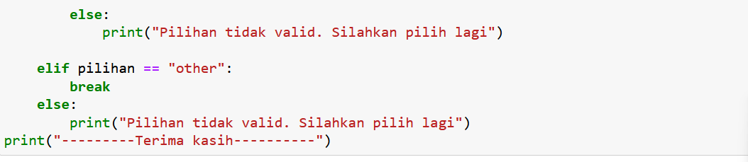

1. Rumus Perhitungan Luas

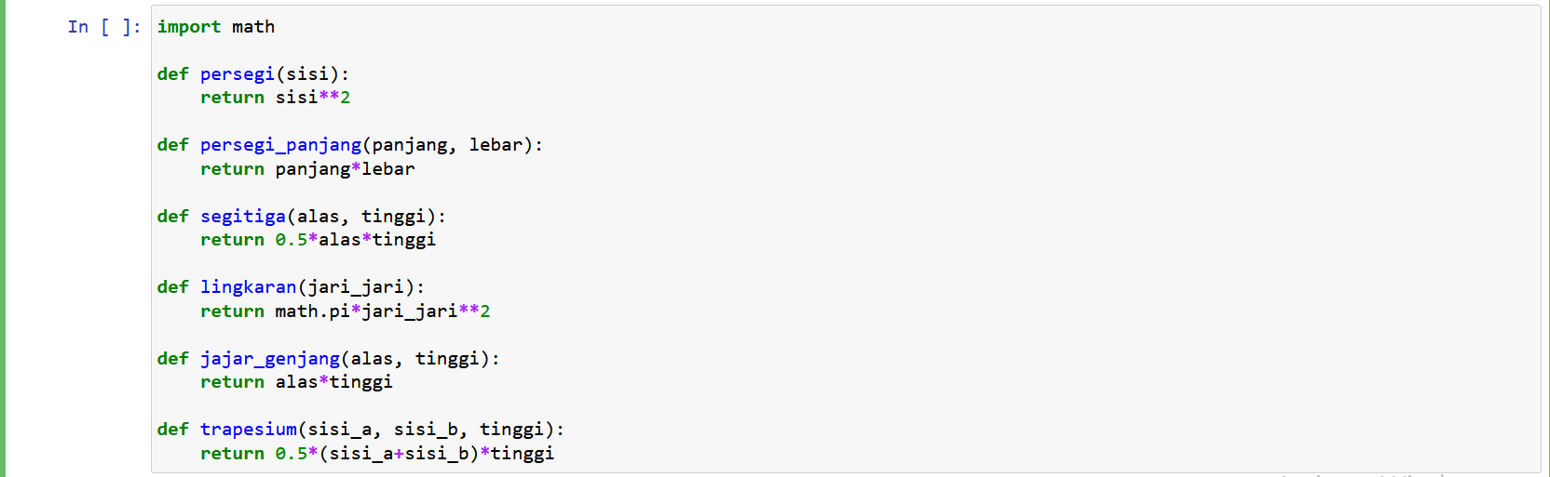

1. Rumus Perhitungan Volume

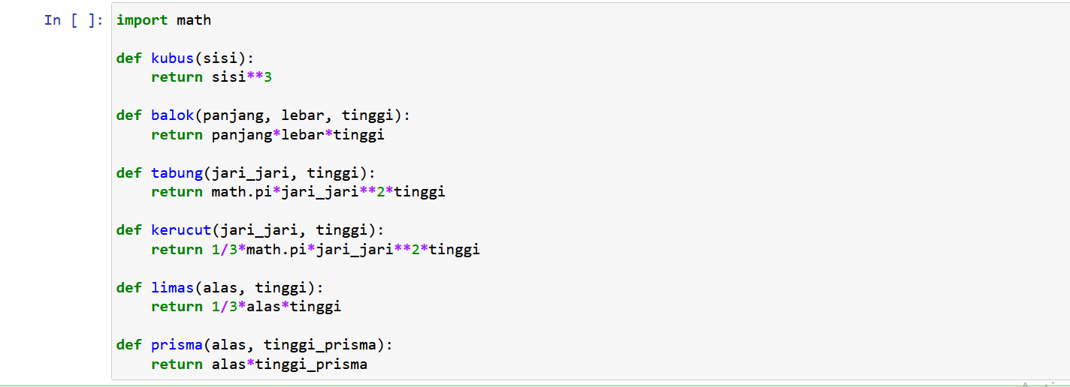

Penghitungan luas

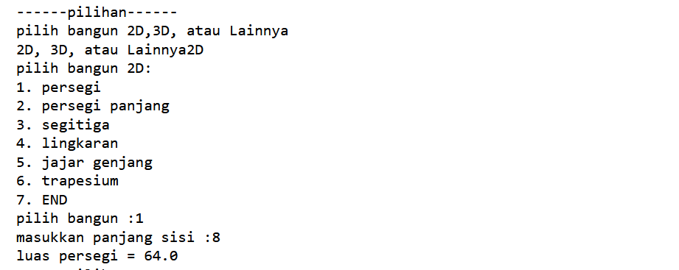

Penghitungan volume

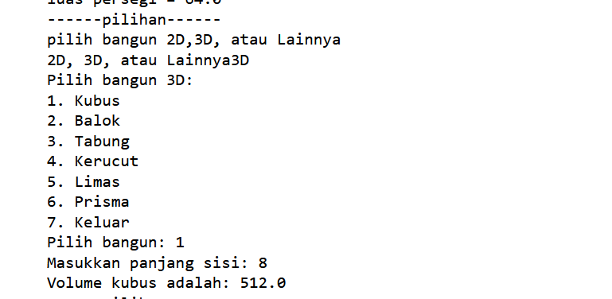

Keluar

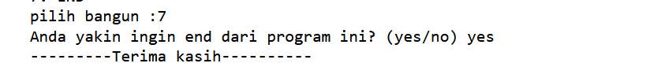

**Penjelasan**

1. Yang pertama kita import dulu rumus luas dan volume yang sudah kita buat kemudian masuk ke pilihan untuk memilih perhitungan bangun 2D atau 3D, setelah itu masuk ke pilihan lagi bangun apa yang di inginkan kemudian masuk ke perhitungan.
2. Untuk kode yang kedua menjelaskan tentang rumus perhitungan luas bangun yang sudah disebutkan.
3. Untuk kode ke tiga menjelaskkan rumus perhitungan volume bangun 3D yang sudah disebutkan.